КОМИТЕТ  РЕСПУБЛИКИ ТАТАРСТАН  ПО ОХРАНЕ ОБЪЕКТОВ КУЛЬТУРНОГО НАСЛЕДИЯ |  | ТАТАРСТАН РЕСПУБЛИКАСЫНЫӉ МӘДӘНИ МИРАС ОБЪЕКТЛАРЫН САКЛАУ КОМИТЕТЫ

ПРИКАЗ БОЕРЫК
 | г. Казань | №

О включении выявленного объекта культурного наследия «Захоронения иностранных немецких военнопленных, умерших от ран и болезней в 1943-1948 гг. в г. Елабуга», расположенного по адресу: РТ, Елабужский муниципальный район, г. Елабуга, ул. Тугарова, немецкое кладбище, в единый государственный реестр объектов культурного наследия (памятников истории и культуры) народов Российской Федерации
в качестве объекта культурного наследия регионального значения «Захоронения немецких военнопленных в г. Елабуга», 1943 – 1948 гг., расположенного по адресу: Республика Татарстан, Елабужский муниципальный район,
г. Елабуга, ул. Тугарова, Немецкое кладбище, земельный участок
с кадастровым номером 16:47:010301:3, утверждении границ его территории
и предмета охраны

В соответствии с Федеральным законом от 25 июня 2002 года № 73-ФЗ
«Об объектах культурного наследия (памятниках истории и культуры) народов Российской Федерации», Законом Республики Татарстан от 1 апреля 2005 года
№ 60-ЗРТ «Об объектах культурного наследия в Республики Татарстан»,
на основании положительного заключения государственной историко-культурной экспертизы от 24.10.2024, п р и к а з ы в а ю:
- Включить выявленный объект культурного наследия «Захоронения иностранных немецких военнопленных, умерших от ран и болезней в 1943-1948 гг. в г. Елабуга», расположенный по адресу: РТ, Елабужский муниципальный район,
г. Елабуга, ул. Тугарова, немецкое кладбище, в единый государственный реестр объектов культурного наследия (памятников истории и культуры) народов Российской Федерации в качестве объекта культурного наследия регионального значения «Захоронения немецких военнопленных в г. Елабуга», 1943 – 1948 гг.
(вид объекта – памятник), расположенного по адресу: Республика Татарстан, Елабужский муниципальный район, г. Елабуга, ул. Тугарова, Немецкое кладбище, земельный участок с кадастровым номером 16:47:010301:3.
- Утвердить границы территории объекта культурного наследия регионального значения «Захоронения немецких военнопленных в г. Елабуга»,
1943 – 1948 гг., расположенного по адресу: Республика Татарстан, Елабужский муниципальный район, г. Елабуга, ул. Тугарова, Немецкое кладбище, земельный участок с кадастровым номером 16:47:010301:3, согласно приложению № 1 к настоящему приказу.
- Утвердить предмет охраны объекта культурного наследия регионального значения «Захоронения немецких военнопленных в г. Елабуга», 1943 – 1948 гг., расположенного по адресу: Республика Татарстан, Елабужский муниципальный район, г. Елабуга, ул. Тугарова, Немецкое кладбище, земельный участок с кадастровым номером 16:47:010301:3, согласно приложению № 2 к настоящему приказу.
- Отделу учета объектов культурного наследия и градостроительной деятельности обеспечить внесение сведений о границах территории указанного объекта культурного наследия в Единый государственный реестр недвижимости и единый государственный реестр объектов культурного наследия (памятников истории и культуры) народов Российской Федерации.
- Контроль за исполнением настоящего приказа оставляю за собой.

Председатель И.Н. Гущин
Приложение № 1
к приказу Комитета
Республики Татарстан по охране объектов культурного наследия
от __________ 2024 года № ____

Границы территории
объекта культурного наследия регионального значения
«Захоронения немецких военнопленных в г. Елабуга», 1943 – 1948 гг., расположенного по адресу: Республика Татарстан, Елабужский муниципальный район, г. Елабуга, ул. Тугарова, Немецкое кладбище, земельный участок с кадастровым номером 16:47:010301:3

Карта (схема) границ территории
объекта культурного наследия регионального значения
«Захоронения немецких военнопленных в г. Елабуга», 1943 – 1948 гг., расположенного по адресу: Республика Татарстан, Елабужский муниципальный район, г. Елабуга, ул. Тугарова, Немецкое кладбище, земельный участок с кадастровым номером 16:47:010301:3

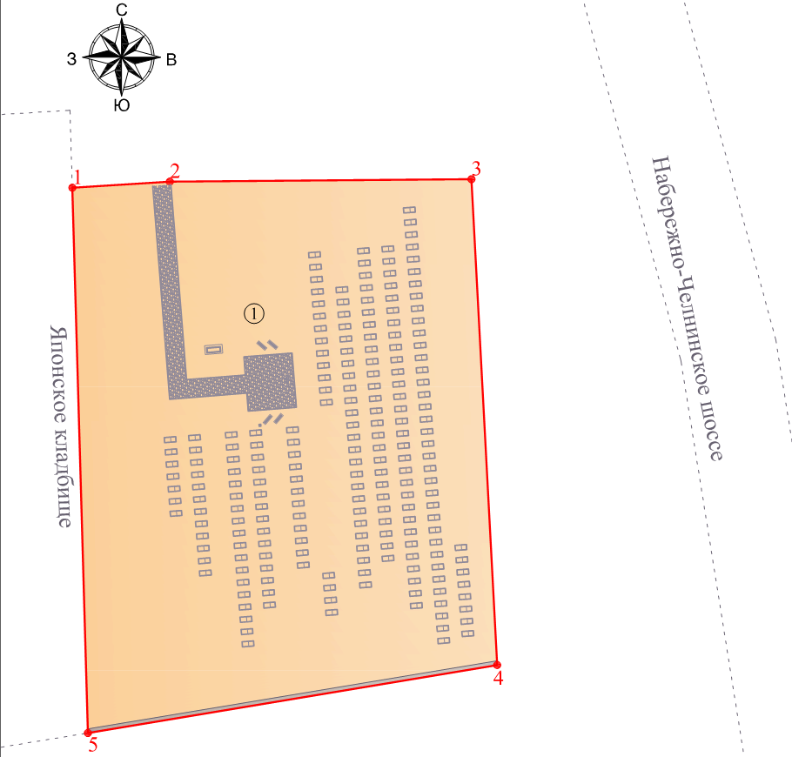
Немецкое кладбище
16:47:010301:3
Масштаб 1: 500
Условные обозначения:

 | - обозначение характерной точки границ объекта культурного наследия
 | - границы земельного участка объекта культурного наследия
 | - объект культурного наследия
16:47:010301:3 | - кадастровый номер земельного участка

Текстовое описание границ территории
объекта культурного наследия регионального значения «Захоронения немецких военнопленных в г. Елабуга», 1943 – 1948 гг., расположенного по адресу: Республика Татарстан, Елабужский муниципальный район, г. Елабуга, ул. Тугарова, Немецкое кладбище, земельный участок с кадастровым номером 16:47:010301:3

Границы территории объекта культурного наследия регионального значения «Захоронения немецких военнопленных в г. Елабуга», 1943 – 1948 гг., расположенного по адресу: Республика Татарстан, Елабужский муниципальный район, г. Елабуга, ул. Тугарова, Немецкое кладбище, земельный участок с кадастровым номером 16:47:010301:3, проходят:

Прохождение границы |  | Описание прохождения границы
от точки | до точки | Описание прохождения границы
1 | 2 | от точки 1 на 12.08 метра в восточном направлении, по границе земельного участка с кадастровым номером 16:47:010301:3 вдоль чугунной ограды до точки 2;
2 | 3 | от точки 2 на 37.31 метра в восточном направлении, по границе земельного участка с кадастровым номером 16:47:010301:3 вдоль чугунной ограды до точки 3;
3 | 4 | от точки 3 на 60.15 метра в южном направлении, по границе земельного участка с кадастровым номером 16:47:010301:3 вдоль ограды до точки 4;
4 | 5 | от точки 4 на 51.32 метра в юго-западном направлении, по границе земельного участка с кадастровым номером 16:47:010301:3 вдоль каменной стены (ограды) до точки 5;
5 | 1 | от точки 5 на 67.46 метра в северном направлении, по границе земельного участка с кадастровым номером 16:47:010301:3 вдоль чугунной ограды до точки 1.

Таблица характерных точек границ территории
объекта культурного наследия регионального значения «Захоронения немецких военнопленных в г. Елабуга», 1943 – 1948 гг., расположенного по адресу: Республика Татарстан, Елабужский муниципальный район, г. Елабуга, ул. Тугарова Немецкое кладбище, земельный участок с кадастровым номером 16:47:010301:3

№ | Координаты характерных точек в местной системе координат (МСК-16)
№ | X | Y
1 | 474082.39 | 2302771.96
2 | 474083.15 | 2302784.02
3 | 474083.44 | 2302821.33
4 | 474023.37 | 2302824.51
5 | 474014.96 | 2302773.88
1 | 474082.39 | 2302771.96

Приложение № 2
к приказу Комитета
Республики Татарстан по охране объектов культурного наследия
от __________ 2024 года № ____

Предмет охраны*
объекта культурного наследия регионального значения «Захоронения немецких военнопленных в г. Елабуга», 1943 – 1948 гг., расположенного по адресу: Республика Татарстан, Елабужский муниципальный район, г. Елабуга, ул. Тугарова, Немецкое кладбище, земельный участок с кадастровым номером 16:47:010301:3

1. Местоположение памятника: Петропавловское кладбище по ул. Тугарова
в г. Елабуге;
2. Характер поверхности: равнинная задернованная поверхность;
3. Надгробное сооружение: прямоугольные в плане с бетонным поребриком надгробные сооружения с камнем брускового вида у изголовья с высеченными цифрами (номер захоронения); историческая планировка (ритм надгробных сооружений) и их планировочные оси;
4. Захоронение (могила): подземные захоронения (могилы) в количестве 207 штук;
5. Техника и материалы: мемориальные стелы прямоугольной формы с именами умерших на немецком языке, количество (четыре), материал (белый мрамор на бутовом мощении), техника (гравировка); мемориальная плита с надписью на русском и венгерских языках; материал (мрамор, бетон), техника (гравировка);
6. Материал ограды и габариты: южная ограда захоронения (фрагмент ограды Петропавловского кладбища (восстановлена в 1962 г.), материал (камень); западная и северная ограда захоронения на столбах со вставками (звеньями) литого геометрического рисунка в количестве 31 ½ звеньев, материал (чугун), техника (литье);
7. Дополнительные элементы благоустройства: дорожка и мемориальная площадка (трассировка, габариты, материал (камень); Поклонный крест (архитектурно-художественное оформление, материал (металл).

* Предмет охраны может быть изменён по результатам комплексных научных исследований
и проведения реставрационных работ.

Таблица предмета охраны
объекта культурного наследия регионального значения
«Захоронения немецких военнопленных в г. Елабуга», 1943 – 1948 гг., расположенного по адресу: Республика Татарстан, Елабужский муниципальный район, г. Елабуга, ул. Тугарова, Немецкое кладбище, земельный участок
с кадастровым номером 16:47:010301:3

№ | Предмет охраны | Фотофиксация основных элементов/графические материалы
1. | Местоположение памятника:  Петропавловское кладбище по  ул. Тугарова в  г. Елабуге | 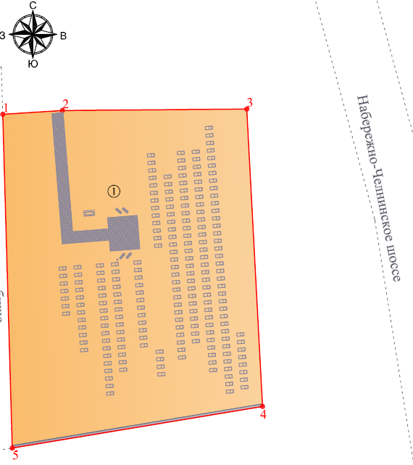  16:47:010301:3  Условные обозначения:  - местоположение объекта  16:47:010301:3 - кадастровый номер земельного участка  Рис. 1. Местоположение объекта
2. | Характер поверхности: равнинная задернованная поверхность | 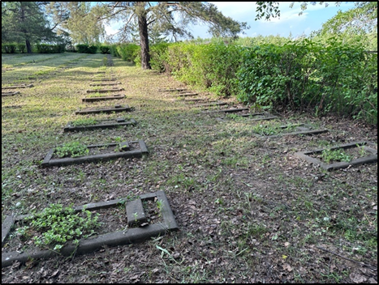  Рис. 2. Мемориальная композиция. Общий вид
3. | Надгробные сооружения: прямоугольные в плане с бетонным поребриком надгробные сооружения с камнем брускового вида у изголовья с высеченными цифрами (номер захоронения); историческая планировка (ритм надгробных сооружений) и их планировочные оси | 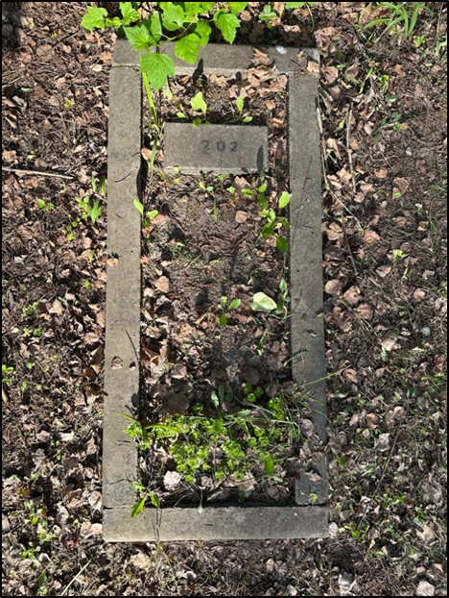  Рис. 3. Могила
4. | Захоронения (могилы): подземные захоронения (могилы) в количестве 207 штук | 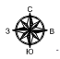  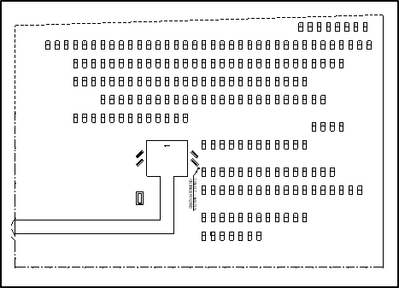  Рис. 4. Схема расположения могил
5. | Техника и материалы: мемориальные стелы прямоугольной формы с именами умерших на немецком языке, количество (четыре), материал (белый мрамор на бутовом мощении), техника (гравировка); мемориальная плита с надписью на русском и венгерских языках; материал (мрамор, бетон), техника (гравировка) | 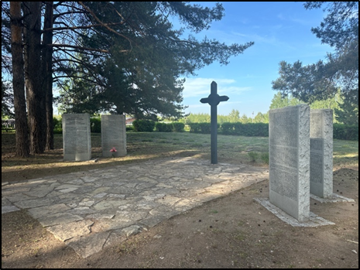  Рис. 5. Мемориальная композиция. Общий вид  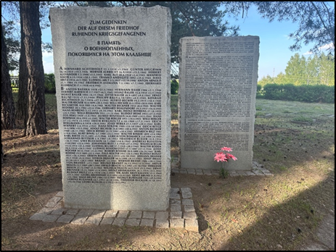  Рис. 6. Мемориальные бетонные пилоны с высеченными именами военнопленных  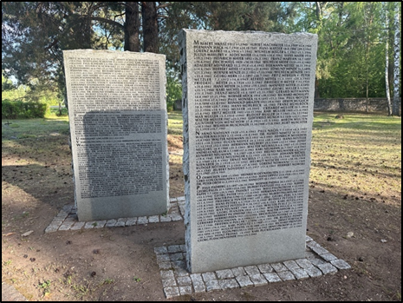  Рис. 7. Мемориальные бетонные пилоны с высеченными именами военнопленных
6. | Материал ограды и габариты: южная ограда захоронения (фрагмент ограды Петропавловского кладбища (восстановлена в 1962 г.), материал (камень); западная и северная ограда захоронения на столбах со вставками (звеньями) литого геометрического рисунка в количестве 31 ½ звеньев, материал (чугун), техника (литье) | 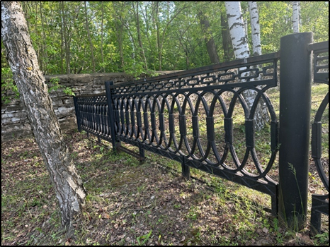  Рис. 8. Чугунное ограждение  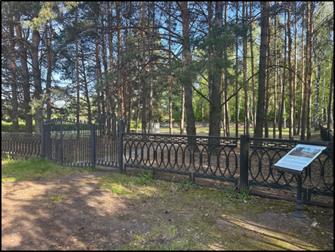  Рис. 9. Мемориальная композиция. Входная группа, чугунное ограждение
7. | Дополнительный элементы благоустройства: дорожка и мемориальная площадка (трассировка, габариты, материал (камень); Поклонный крест (архитектурно-художественное оформление, материал (металл) | 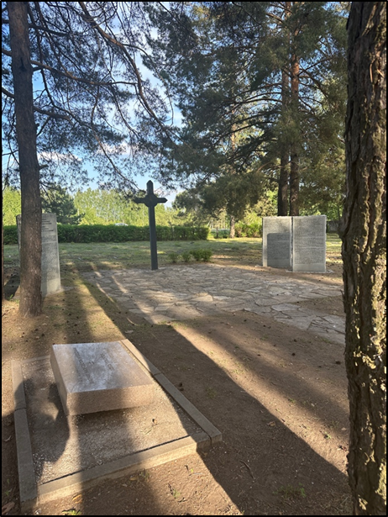  Рис. 10. Мемориальная композиция. Общий вид  Рис. 11. Отдельное  захоронение

